Wrocławski Instytut Zastosowań Informacji
Przestrzennej i Sztucznej Inteligencji
Profil metadanych
Obszary chronione
Umowa nr DOŚ/7/2015 z dnia 30.06.2015 – wykonanie identyfikacji i inwentaryzacji zasobów bazodanowych resortu środowiska wpisujących się w tematy danych przestrzennych INSPIRE
Jacek Zoń
2015-10-05
Spis treści
1 Wprowadzenie 3
2 Informacje ogólne 4
2.1 Wykaz przepisów krajowych i europejskich 4
2.2 Definicje i określenia 4
2.3 Opis liczności i warunków dotyczących elementów metadanych 5
2.4 Charakterystyka i założenia profilu 6
3 Zakres informacyjny metadanych 6
3.1 Zestawienie elementów metadanych 7
3.2 Opis podstawowych elementów metadanych 10
3.2.1 Tytuł zasobu 10
3.2.2 Streszczenie 11
3.2.3 Typ zasobu 12
3.2.4 Adres zasobu 13
3.2.5 Unikalny identyfikator zasobu 14
3.2.6 Sprzężony zasób 15
3.2.7 Język zasobu 15
3.2.8 Kategoria tematyczna 16
3.2.9 Typ usług danych przestrzennych 17
3.2.10 Słowo kluczowe 18
3.2.11 Położenie geograficzne 21
3.2.12 Odniesienie czasowe 22
3.2.13 Jakość i ważność 25
3.2.14 Zgodność 27
3.2.15 Wymogi dotyczące dostępu i użytkowania 30
3.2.16 Organizacje odpowiedzialne 32
3.2.17 Metadane o metadanych 35
3.3 Opis elementów metadanych dla interoperacyjności 38
3.3.1 I.1 Układ odniesienia współrzędnych 38
3.3.2 I.2 Czasowe systemy odniesienia 39
3.3.3 I.3 Kodowanie (Format dystrybucji) 39
3.3.4 I.4 Spójność topologiczna 40
3.3.5 I.5 Kodowanie znaków (Standard zapisu znaków) 40
3.3.6 I.6 Typ reprezentacji przestrzennej 41
3.4 Opis elementów metadanych specyficznych dla tematu danych przestrzennych 41
3.4.1 S.1 Informacja o utrzymaniu zasobu 42
3.4.2 S.2 Spójność logiczna – Spójność pojęciowa 43
3.4.3 S.3 Spójność logiczna – Spójność dziedziny 43
3.4.4 S.4 Kompletność – Nadmiar 44
3.4.5 S.5 Kompletność – Niedomiar 45
3.4.6 S.6 Dokładność położenia – Bezwzględna lub zewnętrzna dokładność 45

Wprowadzenie
Celem niniejszego opracowania jest określenie profilu metadanych, zgodnego z INSPIRE, dla danych wpisujących się w temat Obszary chronione. Przedmiotem opracowania są zasady tworzenia metadanych dla zbiorów danych.
Pełen zakres metadanych składa się z szeregu elementów stanowiących informacje opisujące dowolny zasób danych przestrzennych. Elementy metadanych to np. tytuł zbioru danych, źródło danych, numer telefonu jednostki pozyskującej dane. Niniejsze opracowanie omawia szczegółowo elementy metadanych, wymagane przez dyrektywę INSPIRE oraz jej przepisy implementacyjne podając przykłady ich zastosowania. Dokument uwzględnia wymagania w zakresie metadanych, specyficzne dla tematu danych przestrzennych Obszary chronione.
Docelowym formatem metadanych jest XML, czyli Rozszerzalny Język Znaczników. Jest to format tekstowy, możliwy do opracowania i edycji za pomocą dowolnego edytora tekstu. Z powodu skomplikowanej struktury plików XML zaleca się tworzenie metadanych za pomocą tzw. edytorów metadanych. Przykładem takiej aplikacji jest np. oficjalny edytor metadanych projektu Geoportal udostępniony przez Główny Urząd Geodezji i Kartografii pod adresem: http://edytor.geoportal.gov.pl zwany dalej „Edytorem”. Edytor umożliwia tworzenie nowych plików metadanych, edycję istniejących oraz przeprowadzanie walidacji i jest narzędziem zalecanym. Informacje umieszczone w niniejszym opracowaniu będą uzupełnione przykładami ilustrującymi wykorzystanie Edytora do opracowania metadanych INSPIRE. Istnieją alternatywne edytory metadanych jak np. dostarczony przez Komisję Europejską INSPIRE GEOPORTAL Metadata Editor: http://inspire-geoportal.ec.europa.eu/editor również pozwalający na tworzenie metadanych online i dostępny w języku polskim.
Dokument obejmuje:
- specyfikację elementów metadanych
- przykłady zastosowania wskazanych elementów metadanych
Profil bazuje na następujących dokumentach:
- Rozporządzenie Komisji (WE) nr 1205/2008 z dnia 3 grudnia 2008 r. w sprawie wykonania dyrektywy 2007/2/WE Parlamentu Europejskiego i Rady w zakresie metadanych
- Rozporządzenie Komisji (UE) NR 1089/2010 z dnia 23 listopada 2010 r. w sprawie wykonania dyrektywy 2007/2/WE Parlamentu Europejskiego i Rady w zakresie interoperacyjności zbiorów i usług danych przestrzennych
- INSPIRE Metadata Implementing Rules: Technical Guidelines based on EN ISO 19115 and EN ISO 19119
- D2.8.I.9 Data Specification on Protected Sites – Technical Guidelines v3.2

Informacje ogólne

Wykaz przepisów krajowych i europejskich
Dokumenty wykorzystane przy opracowania profilu:
- Ustawa z dnia 4 marca 2010 roku o infrastrukturze informacji przestrzennej
- Dyrektywa 2007/2/WE Parlamentu Europejskiego i Rady z dnia 14 marca 2007 r. ustanawiająca infrastrukturę informacji przestrzennych we Wspólnocie Europejskiej (INSPIRE)
- ROZPORZĄDZENIE KOMISJI (WE) NR 1205/2008 z dnia 3 grudnia 2008 r. w sprawie wykonania dyrektywy 2007/2/WE Parlamentu Europejskiego i Rady w zakresie metadanych
- INSPIRE Metadata Implementing Rules: Technical Guidelines based on EN ISO 19115 and EN ISO 19119 (Version 1.3)
- ROZPORZĄDZENIE KOMISJI (UE) NR 1089/2010 z dnia 23 listopada 2010 r. w sprawie wykonania dyrektywy 2007/2/WE Parlamentu Europejskiego i Rady w zakresie interoperacyjności zbiorów i usług danych przestrzennych
- ISO 19115 – Geographic Information - Metadata
- D2.8.I.9 Data Specification on Protected Sites – Technical Guidelines v3.2

Definicje i określenia
Niniejszy rozdział definiuje istotne pojęcia, stosowane przy opisie zbiorów danych oraz metadanych.
Seria zbiorów danych przestrzennych – kolekcja zbiorów danych, które dzielą tą samą specyfikację produktu; np. grupa opracowań, powstałych w ramach jednego zamówienia, według określonego zestawu wymagań.
Zbiór danych przestrzennych – identyfikowalna kolekcja danych. Zbiór danych może być mniejszą grupą danych, która – przypuszczalnie limitowana pewnym ograniczeniem takim jak zasięg przestrzenny czy też typ obiektu - fizycznie znajduje się w większym zbiorze danych. Teoretycznie zbiór danych może składać się tylko z jednego obiektu lub atrybutu obiektu zawartego w większym zbiorze danych.
Usługa danych przestrzennych – działanie wykonywane na danych przestrzennych lub metadanych; jest to wyróżniona część funkcjonalności związanej z udostępnieniem informacji przestrzennej.
Zasób – aktywa lub środki pozwalające zaspokoić konkretne wymaganie, np. zbiór danych, baza danych, usługa danych przestrzennych.
Dowolny tekst – oznacza dziedzinę wartości elementów metadanych wyrażoną w jednym lub więcej niż jednym języku naturalnym.
Element metadanych – oznacza dyskretną jednostkę metadanych, zgodnie z normą EN ISO 19115. Jest to element informacyjny nt. zasobu danych. Odpowiednik atrybutu w terminologii UML. Elementy metadanych jednoznaczne w ramach encji metadanych.
Interoperacyjność – zdolność do komunikowania, wykonywania programów lub przesłania danych pomiędzy różnymi funkcjonalnymi jednostkami w sposób, który wymaga od użytkownika niewielkiej wiedzy na temat szczególnych cech tych jednostek.
Jakość – oznacza całość cech produktu, które rzutują na jego zdolność do zaspokajania stwierdzonych i ukrytych potrzeb, zgodnie z EN ISO 19101.
Metadane – informacje opisujące zbiory danych przestrzennych i usługi danych przestrzennych oraz umożliwiające ich odnalezienie, inwentaryzację i używanie.
Pochodzenie – oznacza historię zbioru danych oraz jego cykl życia od momentu zgromadzenia i pozyskania poprzez kompilację i doprowadzenie do jego aktualnej postaci, zgodnie z normą EN ISO 19101.
Przestrzeń nazw – oznacza zbiór nazw określonych poprzez odniesienie do jednolitego identyfikatora zasobów (URI), które to nazwy są stosowane w dokumentach XML (w rozszerzalnym języku znaczników) jako nazwy elementów i nazwy atrybutów.
System odniesień czasowych – system odniesienia, w którym mierzony jest czas, , np. kalendarz gregoriański, UTC.
Typ danych – określenie dziedziny wartości dopuszczalnych i operacji dozwolonych na wartościach z tej dziedziny np. Integer (liczby całkowite), Real (liczby rzeczywiste), String (dowolny tekst), Date (data).

Opis liczności i warunków dotyczących elementów metadanych
Metadane wymagane przez dyrektywę INSPIRE mają precyzyjne wymagania w zakresie występowania, liczności oraz dziedzin. W przypadku zbiorów danych przestrzennych lub serii zbiorów danych przestrzennych, metadane opisujące zasób powinny zawierać elementy lub sekcje metadanych wymienione w Tabeli 1 Rozporządzenia Komisji (WE) nr 1205/2008. Te elementy lub sekcje metadanych powinny występować w wymaganych licznościach. Jeżeli w odniesieniu do konkretnego elementu metadanych nie określono żadnego warunku, dany element jest obowiązkowy.
Przedstawienie liczności odpowiada zapisowi liczności w formacie UML, gdzie:
- [1] oznacza, że w zbiorze wyników ten element metadanych musi wystąpić dokładnie jeden raz,
- [1..*] oznacza, że w zbiorze wyników element ten musi wystąpić przynajmniej jeden raz,
- [0..1] wskazuje, że wystąpienie danego elementu metadanych w zbiorze wyników jest warunkowe, ale może mieć miejsce tylko jeden raz,
- [0..*] wskazuje, że wystąpienie danego elementu metadanych w zbiorze wyników jest warunkowe (uzależnione od wystąpienia określonej sytuacji), ale może mieć miejsce jeden raz lub więcej razy,
- w przypadku liczności oznaczonej jako [0..1] lub [0..*], warunek określa, kiedy dane elementy metadanych są obowiązkowe.
Stwierdzenie warunkowe zastosowane jest w przypadku, gdy liczność elementu nie ma zastosowania w odniesieniu do wszystkich typów zasobów. W pozostałych przypadkach wszystkie elementy są obowiązkowe.

Charakterystyka i założenia profilu
Niniejszy dokument profilu metadanych ma na celu zapewnienie wytycznych pozwalających zrealizować wymagania najważniejszych przepisów w zakresie metadanych INSPIRE:
- Rozporządzenie Komisji (WE) Nr 1205/2008 z dnia 3 grudnia 2008 r. w sprawie wykonania dyrektywy 2007/2/WE Parlamentu Europejskiego i Rady w zakresie metadanych
- INSPIRE Metadata Implementing Rules: Technical Guidelines based on EN ISO 19115 and EN ISO 19119
stanowiących dokumentację profilu INSPIRE w zakresie metadanych, uwzględniając jednocześnie przedstawione w dokumencie Data Specification:
- specyficzne dla tematu danych przestrzennych wymagania oraz rekomendacje, dotyczące elementów metadanych profilu INSPIRE,
- elementy metadanych służące osiągnięciu interoperacyjności (zgodnie z wymaganiami rozporządzenia KE nr 1089/2010 w zakresie interoperacyjności zbiorów i usług danych przestrzennych),
- specyficzne dla tematu danych przestrzennych rekomendowane elementy metadanych.

Zakres informacyjny metadanych
Szczegółowy opis elementów metadanych i ich cyfrowej formy (technicznej realizacji) znajduje się w przepisach implementacyjnych metadanych (Metadata Implementing Rules) oraz w normie ISO 19139. Metadane w modelu INSPIRE mogą opisywać trzy różne poziomy zasobów: pojedynczy zbiór danych przestrzennych, serię zbiorów danych przestrzennych lub usługę danych przestrzennych. Takie rozwiązanie jest najefektywniejsze ze względu na wielość danych w zbiorach oraz na fakt, że informacje dotyczące jakości danych są zazwyczaj w jednym zbiorze takie same.
W tabeli poniżej przedstawione zostały obowiązkowe oraz warunkowe elementy metadanych. Kolejne kolumny tabeli zawierają numer sekcji metadanych, nazwę elementu, krotność i warunek w przypadku elementów występujących przy spełnieniu określonego warunku.

Zestawienie elementów metadanych
Poniższa tabela zwiera zestawienie elementów metadanych opisanych w niniejszym dokumencie.
Sekcja | Element | Krotność | Warunek
Elementy metadanych INSPIRE - zgodnie z Rozporządzeniem 1205/2008
1.1 | Tytuł zasobu | 1
1.2 | Streszczenie | 1
1.3 | Typ zasobu | 1
1.4 | Lokalizator zasobu | 0..* | Obowiązkowe, jeżeli jest dostępny URL umożliwiający uzyskanie szerszych informacji na temat zasobu lub na temat usług związanych z dostępem.
1.5 | Unikalny identyfikator zasobu | 1..* | Wartość tylko dla zbiorów danych przestrzennych i serii zbiorów danych przestrzennych.
1.6 | Sprzężony zasób | 0..* | Wartość tylko dla usług danych przestrzennych.  Obowiązkowe, jeżeli dostępne są powiązania ze zbiorami danych, które są wykorzystywane w ramach danej usługi.
1.7 | Język zasobu | 0..* | Wartość tylko dla zbiorów danych przestrzennych i serii zbiorów danych przestrzennych.  Obowiązkowe, jeżeli zasób zawiera informacje w formie tekstu.
2.1 | Kategoria tematyczna | 1..* | Wartość tylko dla zbiorów danych przestrzennych i serii zbiorów danych przestrzennych.
2.2 | Typ usług danych przestrzennych | 1 | Wartość tylko dla usług danych przestrzennych.
3 | Słowo kluczowe | 1..*
4.1 | Geograficzny prostokąt ograniczający | 1..*
5 | Odniesienie czasowe | 1..*
6.1 | Pochodzenie | 1 | Wartość tylko dla zbiorów danych przestrzennych i serii zbiorów danych przestrzennych.
6.2 | Rozdzielczość przestrzenna | 0..* | Obowiązkowe w przypadku zbiorów danych i serii zbiorów danych, jeżeli można określić równoważną skalę lub rozdzielczość zasobu.
7 | Zgodność | 1..*
8.1 | Warunki dotyczące dostępu i użytkowania | 1..*
8.2 | Ograniczenia w publicznym dostępie | 1..*
9 | Organizacja odpowiedzialna | 1..*
10.1 | Punkt kontaktowy metadanych | 1..*
10.2 | Data metadanych | 1
10.3 | Język metadanych | 1
Elementy metadanych wymagane przez rozporządzenie KE nr 1089/2010 w zakresie zbiorów i usług danych przestrzennych dla zapewnienia interoperacyjności (I.nr)
I.1 | System odniesienia za pomocą współrzędnych | 1..*
I.2 | Czasowe systemy odniesienia | 0..* | Obowiązkowe, jeżeli zbiór danych lub jedna z jego klas posiada informacje o charakterze czasowym odnoszącą się do systemu innego niż Kalendarz Gregoriański lub Uniwersalnego Czasu Koordynowanego (UTC)
I.3 | Kodowanie (Format dystrybucji) | 1..*
I.4 | Spójność topologiczna | 0..* | Obowiązkowe wyłącznie w przypadku, gdy zbiór danych obejmuje typy z ogólnego modelu sieci (Generic Network Model) i nie zapewnia topologii linii środkowych (połączalności linii środkowych) dla sieci.
I.5 | Kodowanie znaków (Standard zapisu znaków) | 0..* | Obowiązkowe, jeżeli kodowanie znaków wykorzystane w zbiorze danych nie bazuje na kodowaniu UTF-8.
I.6 | Typ reprezentacji przestrzennej | 1..*
Elementy metadanych specyficzne dla tematu danych przestrzennych, rekomendowane przez dokument Data Specification (S.nr)
S.1 | Informacja o utrzymaniu zasobu (Dodatkowe informacje) | 0..1
S.2 | Spójność logiczna – Spójność pojęciowa | 0..*
S.3 | Spójność logiczna – Spójność dziedziny | 0..*
S.4 | Kompletność - Nadmiar | 0..*
S.5 | Kompletność – Niedomiar | 0..*
S.6 | Dokładność położenia – Bezwzględna lub zewnętrzna dokładność | 0..*

Opis podstawowych elementów metadanych
W części tej przedstawione zostały poszczególne elementy metadanych. Każdy element został opisany definicją, dziedziną możliwych do wpisania wartości, krotnością, czyli ilością możliwych lub koniecznych wystąpień, przykładem abstrakcyjnym oraz przykładem z zastosowaniem Edytora (http://edytor.geoportal.gov.pl).

Tytuł zasobu
Charakterystyczna i często unikalna nazwa, pod którą dany zasób jest znany. Jest elementem wnoszącym podstawową informację o zbiorze danych i posiada wysoki priorytet.
Dziedziną wartości tego elementu metadanych jest dowolny tekst.
Dla potrzeb opisu zbiorów danych zaleca się podanie pełnej, jak najbardziej kompletnej, oraz bliskiej oficjalnej nazwy zbioru. Powinna ona mieć formę łatwą do interpretacji i wyszukania dla potencjalnego interesanta. Nie powinna zawierać akronimów oraz skrótów nazw. Jeżeli zasób powstał w ramach konkretnego projektu, można zacytować jego nazwę.
Przykład:
Krotność | 1
Dziedzina | Dowolny tekst
Przykład | Zbiór danych Obszary chronione ŚRODOWISKO NATURALNE, województwo mazowieckie
Lokalizacja w Edytorze | Zakładka: Identyfikacja zasobu  Sekcja: Tytuł zasobu

Przykład ilustrujący zastosowanie elementów z wykorzystaniem Edytora metadanych:
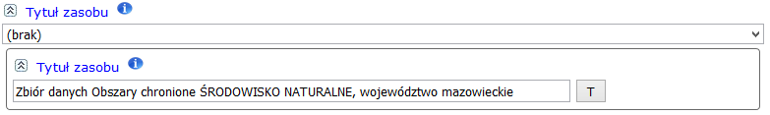

Streszczenie
Jest to opis zawartości zasobu. Zapewnia zwięzłą charakterystykę pozwalającą na zrozumienie treści danych lub usługi.
Dziedziną wartości tego elementu metadanych jest dowolny tekst.
Streszczenie jest zwięzłym opisem, który może obejmować:
- krótkie podsumowanie najważniejszych informacji o zasobie,
- informacje o obszarze, którego dotyczy zasób,
- główne atrybuty zbioru,
- źródła danych,
- podstawy prawne,
- znacznie zbioru (jego waga).
W opisie nie należy używać niewyjaśnionych akronimów.
Przykład:
Krotność | 1
Dziedzina | Dowolny tekst
Przykład | Zbiór obejmuje dane dotyczące obszarów środowiska naturalnego objętych szczególną ochroną zgodnie z obowiązującymi przepisami prawa unijnego oraz krajowego. Dane dotyczą obszaru województwa mazowieckiego.
Lokalizacja w Edytorze | Zakładka: Identyfikacja zasobu  Sekcja: Streszczenie

Przykład ilustrujący zastosowanie elementów z wykorzystaniem Edytora metadanych:

Typ zasobu
Jest to typ zasobu opisanego przez metadane, zgodnego z opisaną poniżej dziedziną wartości. Typ zasobu jest jednym z ważniejszych komponentów pliku, gdyż definiuje zakres elementów metadanych.
Dziedzina wartości tego elementu metadanych (lista kodowa MD_ScopeCode zgodna z elementem B.5.25 dokumentu ISO 19115):
  - Seria zbiorów danych przestrzennych (series)
  - Zbiór danych przestrzennych (dataset)
  - Usługi danych przestrzennych (services)
Odpowiednią wartość elementu wskazujemy na początku pracy z nowym plikiem w Edytorze, po czym jest ona generowana automatycznie w odpowiednim polu.
Wybór typu zasobu, powinien wynikać z analizy następujących rekomendacji:
- Zbiór danych przestrzennych jest identyfikowalną kolekcja danych przestrzennych, wyodrębniona pod względem dostępu; zbiór może być częścią pewnej całości (serii zbiorów) lub osobnym zasobem,
- Seria zbiorów danych przestrzennych jest kolekcją zbiorów danych, które dzielą tę samą specyfikację produktu,
- Usługa danych przestrzennych stanowi technologie zapewniające dostępność informacji przestrzennej, np. mapowe usługi sieciowe, usługi pobierania danych, usługi katalogowe, itp.
Przykład:
Krotność | 1
Dziedzina | Lista kodowa
Przykład | dataset
Lokalizacja w Edytorze | Zakładka: Identyfikacja zasobu  Sekcja: Typ zasobu

Przykład ilustrujący zastosowanie elementów z wykorzystaniem Edytora metadanych:
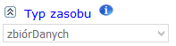

Adres zasobu
Adres zasobu określa odnośnik (odnośniki) do danego zasobu lub odnośnik do dodatkowych informacji na temat tego zasobu. Jest to element warunkowy - obowiązkowy, gdy istnieje URL umożliwiający uzyskanie szerszych informacji na temat zasobu lub na temat usług związanych z dostępem.
Dziedziną wartości tego elementu metadanych jest łańcuch znaków, zwykle wyrażany jako jednolity lokalizator zasobów (URL). Adres ten przykładowo może odsyłać użytkownika do portalu mapowego instytucji, zapytania GetCapabilities usługi, bądź strony internetowej zawierającej podstawowe informacje na temat danego zasobu.
Adres zasobu powinien zapewnić co najmniej jedną z pozycji poniżej:
- link do strony, gdzie można pobrać plik z danymi,
- link do strony z szerszymi informacjami nt. zbioru i uzyskania dostępu do niego,
- link do metadanych usługi udostępniającej dane zbioru (dokument Capabilities),
- link do portalu mapowego (aplikacji klienckiej), gdzie można uzyskać dostęp do zbioru przez usługę/dostęp do usługi.
Jeżeli nie jest możliwe podanie żadnej z powyższych informacji, należy wprowadzić link prowadzący do danych kontaktowych, za pomocą których można uzyskać informacje o dostępie do zbioru danych
Przykład:
Krotność | 0..*
Dziedzina | URL
Przykład 1:  Przykład 2: | http://inspire.gios.gov.pl/portal/index.php?profile=17010&projection=EPSG%3A2180  http://mapy.geoportal.gov.pl/wss/service/INSPIRE_CP/guest?REQUEST=GetCapabilities&SERVICE=WMS
Lokalizacja w Edytorze | Zakładka: Identyfikacja zasobu  Sekcja: Adres zasobu

Przykład ilustrujący zastosowanie elementów z wykorzystaniem Edytora metadanych:
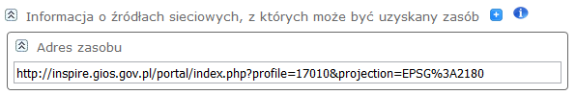

Unikalny identyfikator zasobu
Wartość identyfikująca dany zasób w unikalny sposób.
Dziedziną wartości tego elementu metadanych jest obowiązkowy ciąg znaków definiujący dany zasób w wewnętrznej bazie podmiotu oraz przestrzeń nazw będąca identyfikatorem zbioru danych przestrzennych, nadawanym przez GUGiK w momencie zgłoszenia zbioru do Ewidencji zbiorów i usług danych przestrzennych. Identyfikatory zbiorów danych przestrzennych znajdują się pod adresem: http://geoportal.gov.pl/ewidencja-zbiorow-i-uslug i tworzone są z trzech elementów oddzielonych kropkami wg schematu:
- PL,
- kod rodzaju zasobu informacji przestrzennej, z którego pochodzi zbiór danych przestrzennych (lista kodów znajduje się w Rozporządzeniu Ministra Spraw Wewnętrznych i Administracji z dnia 20 października 2010 r. w sprawie ewidencji zbiorów i usług danych przestrzennych objętych infrastrukturą informacji przestrzennej (Dz.U. 2010 nr 201 poz. 1333),
- numer porządkowy zbioru danych przestrzennych w ewidencji.
W przypadku, gdy dany zasób nie posiada identyfikatora GUGiK, możliwe jest wprowadzenie tymczasowej wartości przykładowej według schematu PL.KOD.0000.
Przykład:
Krotność | 1..*
Dziedzina | Identyfikator lokalny: Dowolny tekst  Przestrzeń nazw: Dowolny tekst
Przykład | Identyfikator lokalny: 0011221.123/15  Przestrzeń nazw: PL.ZIPOS.4170
Lokalizacja w Edytorze | Zakładka: Identyfikacja zasobu  Sekcja: Unikalny identyfikator zasobu

Przykład ilustrujący zastosowanie elementów z wykorzystaniem Edytora metadanych:
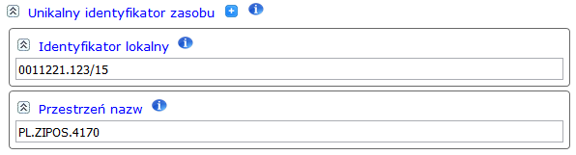

Sprzężony zasób
Jeżeli dany zasób jest usługą danych przestrzennych, wtedy ten element metadanych określa, docelowy zbiór (zbiory) danych przestrzennych usługi, wykorzystując unikalny identyfikator zasobów (URI). Element ten występuje wyłącznie w przypadku metadanych tworzonych dla usług danych przestrzennych.
Dziedziną wartości tego elementu metadanych jest obowiązkowy kod łańcucha znaków, zwykle przypisany przez właściciela danych oraz przestrzeń nazw łańcucha znaków opisująca w unikalny sposób kontekst kodu identyfikatora (np. właściciela danych).
Element ten jest realizowany poprzez referencję (odniesienie), tzn. adres URL, który kieruje do rekordu metadanych (w katalogu metadanych) opisującego zbiór danych przestrzennych, udostępniany przez przedmiotową usługę. Element jest obligatoryjny tylko wówczas, gdy odniesienie do zbioru danych, na którym działa usługa, jest dostępne.
Przykład:
Krotność | 0..*
Dziedzina | URL
Przykład | http://mapy.geoportal.gov.pl/wss/service/CSW/guest/CSWStartup?SERVICE=CSW&REQUEST=GetRecordById&VERSION=2.0.2&ID=a81f32f3-1826-4356-93fd-c87f468bbf38&OUTPUTSCHEMA=http://www.isotc211.org/2005/gmd
Lokalizacja w Edytorze | Zakładka: Identyfikacja zasobu  Sekcja: Sprzężony zasób

Przykład ilustrujący zastosowanie elementów z wykorzystaniem Edytora metadanych:

Język zasobu
Język stosowany (języki stosowane) w danym zasobie.
Dziedzina wartości tego elementu metadanych jest ograniczona do języków określonych w normie ISO 639-2.
Przykład:

Krotność | 0..*
Dziedzina | Lista kodowa
Przykład | pol
Lokalizacja w Edytorze | Zakładka: Identyfikacja zasobu  Sekcja: Język zasobu

Przykład ilustrujący zastosowanie elementów z wykorzystaniem Edytora metadanych:
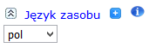

Kategoria tematyczna
Jest to schemat klasyfikacyjny wysokiego poziomu, wspomagający grupowanie i ukierunkowane tematycznie wyszukiwanie dostępnych zasobów danych przestrzennych.
Dziedzina wartości tego elementu metadanych to spis kategorii tematycznych zgodnych z EN ISO 19115, dostępnych w części D.2 Rozporządzenia Komisji (WE) Nr 1205/2008 z dnia 3 grudnia 2008 r. w sprawie wykonania dyrektywy 2007/2/WE Parlamentu Europejskiego i Rady w zakresie metadanych. W części tej określono również tematy danych przestrzennych INSPIRE wpisujące się w poszczególne kategorie.
Jedna kategoria tematyczna może być przypisana wielu tematom danych przestrzennych. Dla niniejszego tematu INSPIRE wskazane jest zastosowanie następującej kategorii tematycznej: Środowisko naturalne (environment).
Kategoria ta odnosi się do określonego w Załączniku do Dyrektywy 2007/2/WE następującego tematu danych przestrzennych: Obszary chronione – załącznik I pkt 9.
Przykład:
Krotność | 0..*
Dziedzina | Spis
Przykład | środowisko
Lokalizacja w Edytorze | Zakładka: Klasyfikacja danych przestrzennych  Sekcja: Kategoria tematyczna

Przykład ilustrujący zastosowanie elementów z wykorzystaniem Edytora metadanych:
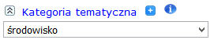

Typ usług danych przestrzennych
Klasyfikacja ta wspomaga wyszukiwanie dostępnych usług danych przestrzennych. Konkretna usługa może być przypisana tylko do jednej kategorii. Element ten występuje wyłącznie w przypadku metadanych tworzonych dla usług danych przestrzennych.
Dziedzina wartości tego elementu metadanych jest określona w części D.3 Rozporządzenia Komisji (WE) Nr 1205/2008 z dnia 3 grudnia 2008 r. w sprawie wykonania dyrektywy 2007/2/WE Parlamentu Europejskiego i Rady w zakresie metadanych. Dziedzina ta obejmuje następujące typy usług danych zdefiniowanych w Dyrektywie INSPIRE:
- Usługa wyszukiwania (discovery) – umożliwia wyszukiwanie zbiorów i usług danych przestrzennych za pomocą metadanych oraz przeglądanie metadanych (usługa katalogowa);
- Usługa przeglądania (view) – pozwala co najmniej na wyświetlanie, powiększanie, pomniejszanie, panoramowanie lub nakładanie zbiorów danych przestrzennych, poruszanie się po tych zbiorach oraz wyświetlanie informacji zawartych w legendzie i metadanych;
- Usługa pobierania (download) – umożliwia pobieranie kopii zbiorów danych przestrzennych lub ich części oraz bezpośredni do nich dostęp, gdy jest to możliwe;
- Usługa transformacji (transformation) - umożliwia przekształcanie zbiorów danych celem uzyskania interoperacyjności;
- Usługa uruchamiania usług (invoke) - pozwala na określanie zarówno wprowadzania i wyprowadzania danych dla usługi danych przestrzennych, jak też sekwencji czynności lub łańcucha usług łączącego wiele usług. Usługa ta pozwala również na określanie interfejsu usługi sieci zewnętrznej dla sekwencji czynności lub łańcucha usług
- Usługi pozostałe (other) – inne usługi nie wymienione powyżej.
Przykład:
Krotność | 1
Dziedzina | Spis
Przykład | Usługa przeglądania
Lokalizacja w Edytorze | Zakładka: Klasyfikacja danych przestrzennych  Sekcja: Typ usługi danych przestrzennych

Przykład ilustrujący zastosowanie elementów z wykorzystaniem Edytora metadanych:
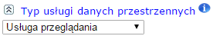

Słowo kluczowe
Jeżeli zasób jest usługą danych przestrzennych, należy wykorzystać co najmniej jedno słowo kluczowe z części D.4 Załącznika nr 1 do Rozporządzenia Komisji (WE) nr 1205/2008. Słowa kluczowe wywodzą się z taksonomii usług geograficznych w EN ISO 19119. Taksonomia ta opiera się na kategoriach, przy czym podkategorie określają dziedzinę wartości klasyfikacji usług danych przestrzennych.
Jeżeli zasób jest zbiorem danych przestrzennych, należy wykorzystać co najmniej jedno słowo kluczowe, pozyskane z ogólnego, wielojęzycznego tezaurusa środowiskowego (GEMET), opisujące temat danych przestrzennych.
Dla każdego słowa kluczowego należy podać opisane poniżej elementy metadanych: Wartość słowa kluczowego oraz Standardowy słownik źródłowy.
W przypadku wykorzystania Edytora metadanych, dostępnych jest kilka predefiniowanych słowników (do wyboru z listy). Po wybraniu jednego z nich, a następnie języka, dostępne stają się słowa kluczowe należące do wybranego słownika (również do wyboru z listy). W sytuacji wyboru słownika predefiniowanego element metadanych Standardowy słownik źródłowy w Edytorze wypełniany jest automatycznie (w tym również data i jej znaczenie). W przypadku wprowadzenia własnego zewnętrznego słownika, niedostępnego na liście słowników, należy uzupełnić jego opis zgodnie z wymaganiami elementu Standardowy słownik źródłowy.
Przykład ilustrujący zastosowanie elementów z wykorzystaniem Edytora metadanych dla zbioru danych przestrzennych:
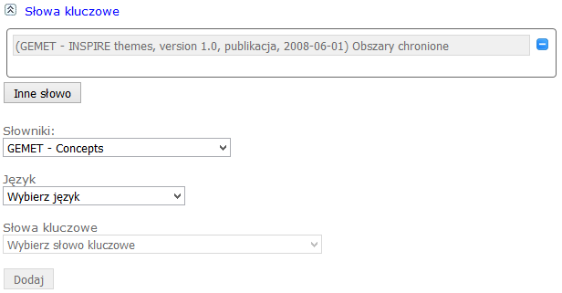

Wartość słowa kluczowego
Wartość słowa kluczowego jest słowem potocznie używanym, słowem sformalizowanym lub frazą stosowaną do opisu danego tematu. Słowa kluczowe pomagają uszczegółowić wyszukiwanie pełnych tekstów oraz umożliwiają wyszukiwanie strukturalnych słów kluczowych.
Dziedziną wartości tego elementu metadanych jest dowolny tekst.
W Edytorze wybór języka („pl”) udostępnia listę słów kluczowych dla określonego wcześniej słownika, pozwalając na wybór co najmniej jednego z nich. Zaleca się stosowanie słów kluczowych z predefiniowanych słowników.
Przykład:
Krotność | 1..*
Dziedzina | Dowolny tekst
Przykład | Ochrona środowiska
Lokalizacja w Edytorze | Zakładka: Słowa kluczowe  Sekcja: Słowa kluczowe

W przypadku usługi danych przestrzennych, należy podać co najmniej słowo kluczowe wywodzące się z taksonomii usług geograficznych w EN ISO 19119 (cz. D.4. zał. nr 1 do rozporządzenia 1205/2008).
Przykład dla usługi wyszukiwania (CSW):
Krotność | 1..*
Dziedzina | Dowolny tekst
Przykład | Usługa katalogowa (infoCatalogueService)  (z kategorii: Usługi zarządzania modelami/informacjami geograficznymi: infoManagementService)
Lokalizacja w Edytorze | Zakładka: Słowa kluczowe  Sekcja: Słowa kluczowe

Przykład dla usługi przeglądania (WMS):
Krotność | 1..*
Dziedzina | Dowolny tekst
Przykład | Usługa dostępu do mapy (InfoMapAccessService)  (z kategorii: Usługi zarządzania modelami/informacjami geograficznymi: infoManagementService)
Lokalizacja w Edytorze | Zakładka: Słowa kluczowe  Sekcja: Słowa kluczowe

Przykład dla usługi przeglądania (WFS):
Krotność | 1..*
Dziedzina | Dowolny tekst
Przykład | Usługa dostępu do obiektu (InfoFeatureAccessService)  (z kategorii: Usługi zarządzania modelami/informacjami geograficznymi: infoManagementService)
Lokalizacja w Edytorze | Zakładka: Słowa kluczowe  Sekcja: Słowa kluczowe

Standardowy słownik źródłowy
Jeżeli wartość słowa kluczowego pochodzi z kontrolowanego słownika (z tezaurusa ontologii) na przykład z tezaurusa GEMET należy podać odniesienie do kontrolowanego słownika źródłowego.
Odniesienie to powinno zawierać przynajmniej tytuł kontrolowanego słownika źródłowego i datę odniesienia (datę publikacji, datę ostatniej aktualizacji lub utworzenia).
Zaleca się wybór słownika GEMET – INSPIRE Themes z listy dostępnej w Edytorze pod polem „Słowniki”. Jego pozostałe atrybuty zostaną uzupełnione automatycznie (element „dateType” posiada dziedzinę określoną listą kodową CI_DateTypeCode). Selekcja kodu języka pozwala na odnalezienie słowa kluczowego z danego słownika w określonym języku.
Przykład:
Krotność | 0..1
Dziedzina | Dowolny tekst
Przykład | GEMET - INSPIRE themes version 1.0  (data publikacji: 2008-06-01)
Lokalizacja w Edytorze | Zakładka: Słowa kluczowe  Sekcja: Słowniki

W przypadku usługi danych przestrzennych, należy podać co najmniej słowo kluczowe wywodzące się z taksonomii usług geograficznych w EN ISO 19119 (cz. D.4. zał. nr 1 do rozporządzenia 1205/2008). W takiej sytuacji również należy wskazać słownik źródłowy.
Przykład:
Krotność | 0..1
Dziedzina | Dowolny tekst
Przykład 1:  Przykład 2: | ISO - 19119 geographic services taxonomy  (data publikacji: 2010-01-19)  ROZPORZĄDZENIE KOMISJI (WE) NR 1205/2008 z dnia 3 grudnia 2008 r. w sprawie wykonania dyrektywy 2007/2/WE Parlamentu Europejskiego i Rady w zakresie metadanych - KLASYFIKACJA USŁUG DANYCH PRZESTRZENNYCH  (data publikacji: 2008-12-03)
Lokalizacja w Edytorze | Zakładka: Słowa kluczowe  Sekcja: Słowniki

Położenie geograficzne
Wymóg dotyczący położenia geograficznego określony w art. 11 ust. 2 lit. e) dyrektywy 2007/2/WE wyraża się przy pomocy elementu metadanych w postaci geograficznego prostokąta ograniczającego.

Geograficzny prostokąt ograniczający
Jest to zasięg zasobu w przestrzeni geograficznej wyrażony za pomocą prostokąta ograniczającego.
Prostokąt ograniczający należy opisać za pomocą południków granicy zachodniej i granicy wschodniej obszaru oraz równoleżników granicy południowej i granicy północnej wyrażonych w częściach dziesiętnych stopnia z dokładnością do co najmniej dwóch cyfr dziesiętnych. Współrzędne podajemy w elipsoidalnym układzie odniesień przestrzennych WGS84 (EPSG:4326).
Krotność | 1..*
Dziedzina | Długość geograficzna zachodnia: Dziesiętny system liczbowy (≥-180.00 i ≤180.00)  Długość geograficzna wschodnia: Dziesiętny system liczbowy (≥-180.00 i ≤180.00)  Szerokość geograficzna południowa: Dziesiętny system liczbowy (≥-90.00 i ≤90.00)  Szerokość geograficzna północna: Dziesiętny system liczbowy (≥-90.00 i ≤90.00)
Przykład | Długość geograficzna zachodnia: 19.00  Długość geograficzna wschodnia: 23.50  Szerokość geograficzna południowa: 50.15  Szerokość geograficzna północna: 53.75
Lokalizacja w Edytorze | Zakładka: Położenie geograficzne  Sekcja: Geograficzny prostokąt ograniczając  UWAGA: wartości należy wprowadzać z dokładnością co najmniej 2 miejsc dziesiętnych, oddzielając je kropką (przykład)

Przykład ilustrujący zastosowanie elementów z wykorzystaniem Edytora metadanych:
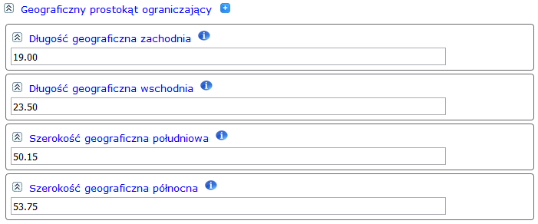

Odniesienie czasowe
Ten element metadanych odpowiada na wymóg dotyczący informacji o czasowym wymiarze danych określony w art. 8 ust. 2 lit. d) dyrektywy 2007/2/WE. Określa się co najmniej jeden z elementów metadanych o których mowa w pkt 5.1–5.4.
Dziedziną wartości elementów metadanych o których mowa w pkt 3.2.10.1–4 jest zbiór dat. Każda data musi odnosić się do czasowego systemu odniesienia i musi być wyrażona w formie zgodnej z tym systemem. Domyślnym systemem odniesienia jest kalendarz gregoriański przy czym daty są wyrażane zgodnie z ISO 8601. Możliwe jest wyrażenie odniesienia czasowego w postaci samej daty lub daty łącznie z godziną w formatach zaprezentowanych przez poniższe przykłady:
- Data: 2015-07-15
- Data i czas: 2015-07-15T14:32:00
Zgodnie z Rozporządzeniem 1205/2008/EC co najmniej jeden z następujących podelementów metadanych będzie podany:
- zakres czasowy;
- data opublikowania;
- data ostatniej aktualizacji (przeglądu);
- data utworzenia.
Specyfikacja danych dla niniejszego tematu danych przestrzennych INSPIRE zaleca użycie przynajmniej elementu „Data ostatniej aktualizacji”.

Zakres czasowy
Zakres czasowy definiuje okres objęty treścią zasobu. Okres ten może być wyrażony w jednej z następujących postaci:
- data,
- przedział dat wyrażony przez datę początkową i datę końcową przedziału,
- kombinacja daty i przedziału dat.
Przykład:
Krotność | 0..*
Dziedzina | Data lub Data i czas
Przykład | Od: 2015-09-11  Do: 2015-09-17
Lokalizacja w Edytorze | Zakładka: Odniesienie czasowe  Sekcja: Zasięg czasowy dla zasobu

Przykład ilustrujący zastosowanie elementów z wykorzystaniem Edytora metadanych:
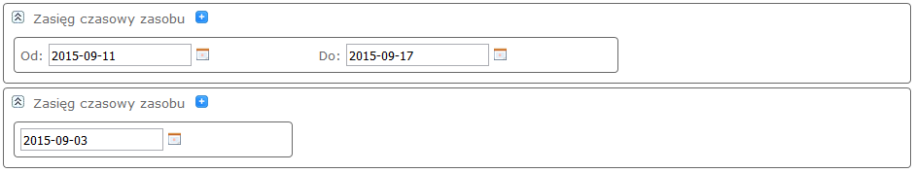

Data opublikowania
Jest to data opublikowania zasobu, o ile jest dostępna, lub data wejścia w życie. Może występować więcej niż jedna data opublikowania.
Przykład:
Krotność | 0..*
Dziedzina | Data lub Data i czas
Przykład | 2015-07-15
Lokalizacja w Edytorze | Zakładka: Odniesienie czasowe  Sekcja: Data odniesienia dla zasobu – Data, Znaczenie daty

Przykład ilustrujący zastosowanie elementów z wykorzystaniem Edytora metadanych:
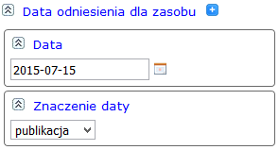

Data ostatniej aktualizacji
Jest to data ostatniej aktualizacji w przypadku, gdy zasób był aktualizowany. Nie może występować więcej niż jedna data ostatniej aktualizacji.
W Edytorze znaczenie Daty ostatniej aktualizacji zostało określone jako „przegląd”.
Przykład:
Krotność | 0..1
Dziedzina | Data lub Data i czas
Przykład | 2015-07-15
Lokalizacja w Edytorze | Zakładka: Odniesienie czasowe  Sekcja: Data odniesienia dla zasobu – Data, Znaczenie daty

Przykład ilustrujący zastosowanie elementów z wykorzystaniem Edytora metadanych:
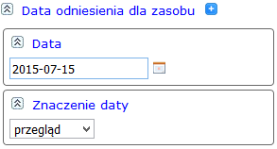

Data utworzenia
Jest to data utworzenia zasobu. Nie może występować więcej niż jedna data utworzenia.
Przykład:
Krotność | 0..1
Dziedzina | Data lub Data i czas
Przykład | 2015-07-15T15:30:00
Lokalizacja w Edytorze | Zakładka: Odniesienie czasowe  Sekcja: Data odniesienia dla zasobu – Data, Znaczenie daty

Przykład ilustrujący zastosowanie elementów z wykorzystaniem Edytora metadanych:
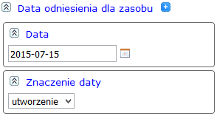

Jakość i ważność
Wymogi, o których mowa w art. 5 ust. 2 i art. 11 ust. 2 dyrektywy 2007/2/WE, odnoszące się do jakości i ważności danych przestrzennych spełnia się przy pomocy opisanych poniżej elementów metadanych.

Pochodzenie
Jest to opis historii procesu tworzenia lub ogólnej jakości zbioru danych przestrzennych. W stosownych przypadkach może zawierać stwierdzenie czy zbiór danych był przedmiotem walidacji lub oceny jakości, czy stanowi wersję urzędową (jeżeli istnieje wiele wersji) i czy posiada moc prawną.
Jeśli to możliwe zaleca się podanie w opisie informacji nt. procesu przekształcenia (kroków transformacji) zbioru danych do struktury zgodnej z INSPIRE (w przypadku zbiorów, które zostały przekształcone) oraz informacji nt. danych źródłowych, na podstawie, których utworzono zbiór.
Dziedziną wartości tego elementu metadanych jest dowolny tekst.
W opisie należy unikać użycia nieobjaśnionych akronimów oraz skrótów.
Przykład:
Krotność | 1
Dziedzina | Dowolny tekst
Przykład | Wykonano 18 obowiązujących obecnie opracowań mapowych, obejmujących 75 % powierzchni wszystkich obszarów chronionych województwa. W trakcie sporządzania jest następne 6 map dotyczących kolejnych 25% powierzchni (dane na dzień 20.08.2015r.). Dane pochodzą z aktualnych pomiarów terenowych, a także w części z opracowań wykonanych w latach 2005-2010.
Lokalizacja w Edytorze | Zakładka: Jakość i ważność  Sekcja: Historia zasobu - Pochodzenie

Przykład ilustrujący zastosowanie elementów z wykorzystaniem Edytora metadanych:
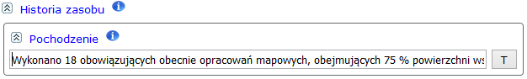

Rozdzielczość przestrzenna
„Rozdzielczość przestrzenna” odnosi się do poziomu szczegółowości zbioru danych. Jest ona podawana jako zbiór od zera do wielu długości. Dla map lub ich produktów pochodnych wyraża ona równorzędną skalę mapy, dla produktów rastrowych (gridowych) natomiast rozdzielczość przestrzenną (odpowiednik terenowy pojedynczego piksela mapy, np. jednemu pikselowi na mapie odpowiada w terenie kwadrat o boku 10m x 10m – rozdzielczość przestrzenna: 10m).
Element wymagany, gdy spełniony jest warunek posiadania przez zbiór danych ekwiwalentu skali, bądź odległości bazowej.
Skala równorzędna jest wyrażona na ogół za pomocą liczby całkowitej stanowiącej mianownik skali. UWAGA: Jako wartość elementu nie należy używać skali mapy, np. 1:50000, a jedynie mianownika skali 50000.
Dla zbiorów takich, jak ortofotomapy, czy numeryczne modele terenu (produkty gridowe), dla których reprezentacją rozdzielczości przestrzennej jest bazowa próbka odległości, wartość podaje się w przyjętej jednostce długości (Edytor GUGiK zaleca podawanie wartości tego elementu w metrach). UWAGA: Przy podawaniu wartości elementu nie należy używać symbolu jednostki długości (metra), np. 0.5m, a jedynie wartości liczbowej 0.5.
UWAGA: należy stosować jeden spośród dwu wymienionych, sposobów opisu rozdzielczości przestrzennej: równorzędną skalę lub bazową próbkę odległości. Wielkości tych nie należy używać łącznie. Możliwe jest wprowadzenie kilku skal równorzędnych lub kilku bazowych próbek odległości.
Przykład:
Krotność | 0..*
Dziedzina | Skala mapy: Liczba całkowita  Bazowa próbka odległości: Liczba rzeczywista
Przykład | Skala mapy: 10000  Bazowa próbka odległości: 0.5
Lokalizacja w Edytorze | Zakładka: Jakość i ważność  Sekcja: Rozdzielczość przestrzenna

Przykład ilustrujący zastosowanie elementów z wykorzystaniem Edytora metadanych:
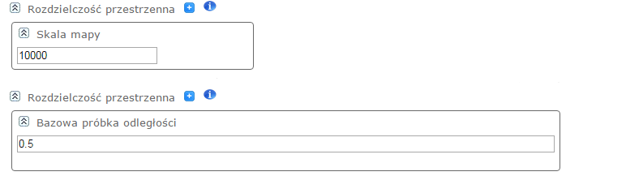

Zgodność
Wymogi o których mowa w art. 5 ust. 2 lit. a) i art. 11 ust. 2 lit. d) dyrektywy 2007/2/WE, odnoszące się do zgodności – oraz stopnia zgodności – z przepisami wykonawczymi przyjętymi na podstawie art. 7 ust. 1 dyrektywy 2007/2/WE spełnia się przy pomocy opisanych poniżej elementów metadanych.
Element metadanych „Zgodność” zaleca się wykorzystać do zgłaszania koncepcyjnej spójności z „Rozporządzeniem Komisji (UE) NR 1089/2010 z dnia 23 listopada 2010 r. w sprawie wykonania dyrektywy 2007/2/WE Parlamentu Europejskiego i Rady w zakresie interoperacyjności zbiorów i usług danych przestrzennych” lub specyfikacją danych INSPIRE i innymi dokumentami lub aktami prawa krajowego.

Specyfikacja
Jest to przytoczenie przepisów wykonawczych przyjętych na podstawie art. 7 ust. 1 dyrektywy 2007/2/WE lub innej specyfikacji, której odpowiada konkretny zasób.
Dany zasób może odpowiadać więcej niż jednemu przepisowi wykonawczemu przyjętemu na podstawie art. 7 ust. 1 dyrektywy 2007/2/WE lub może odpowiadać innej specyfikacji.
Przytoczenie to powinno zawierać co najmniej tytuł i datę odniesienia (datę opublikowania, datę ostatniej aktualizacji lub utworzenia) przepisów wykonawczych przyjętych na podstawie art. 7 ust. 1 dyrektywy 2007/2/WE lub odnośnej specyfikacji.
Zgodnie z Rozporządzeniem Komisji (UE) Nr 1089/2010 z dnia 23 listopada 2010 r. w sprawie wykonania dyrektywy 2007/2/WE Parlamentu Europejskiego i Rady w zakresie interoperacyjności zbiorów i usług danych przestrzennych dziedziną wartości atrybutu „dateType” jest lista wartości:
- Data utworzenia (creation)
- Data opublikowania (publication)
- Data ostatniej aktualizacji (revision)
Przykład:
Krotność | 1
Dziedzina | Tytuł specyfikacji: Dowolny tekst  Znaczenie daty: Spis  Data: Data
Przykład | Tytuł specyfikacji: ROZPORZĄDZENIE KOMISJI (UE) NR 1089/2010 z dnia 23 listopada 2010 r. w sprawie wykonania dyrektywy 2007/2/WE Parlamentu Europejskiego i Rady w zakresie interoperacyjności zbiorów i usług danych przestrzennych  Znaczenie daty: publikacja  Data: 2010-12-08
Lokalizacja w Edytorze | Zakładka: Zgodność  Sekcja: Zgodność  UWAGA: należy użyć pełnej, aktualnej nazwy specyfikacji/rozporządzenia

Przykład ilustrujący zastosowanie elementów z wykorzystaniem Edytora metadanych:
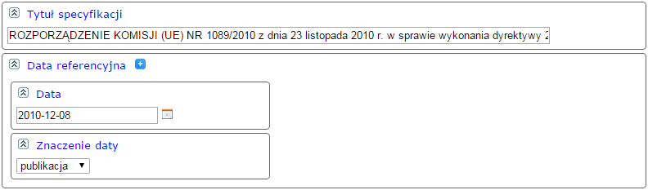

Stopień
Jest to stopień zgodności zasobu z przepisami wykonawczymi przyjętymi na podstawie art. 7 ust. 1 dyrektywy 2007/2/WE lub z inną specyfikacją.
Zgodność lub niezgodność z określoną specyfikacją może wynikać z faktu założenia/prowadzenia zbioru według reguł i wytycznych, opisanych w tejże specyfikacji.
Dziedzina wartości tego elementu metadanych to lista:
- Zgodny (true) – zasób jest w pełni zgodny z przytoczoną specyfikacją.
- Niezgodny (false) – zasób nie jest zgodny z przytoczoną specyfikacją.
- Brak (null) – brak informacji o zgodności zasobu ze specyfikacją, łącznie z objaśnieniem powodu braku informacji (atrybut nilReason).
Dysponent danych może również przeprowadzić testy zgodności z wybranymi specyfikacjami. Wówczas wyniki testów są podstawą dla wartości elementu, a ich opis zamieszcza się jako Objaśnienie wyniku testowania zgodności. Dziedziną tego elementu jest dowolny tekst.
Przykład:
Krotność | 1
Dziedzina | Objaśnienie wyniku testowania zgodności (lub powodu braku informacji): Dowolny tekst  Stopień zgodności: Spis
Przykład 1  Przykład 2 | Objaśnienie wyniku testowania zgodności: Zgodny ze specyfikacją  Stopień zgodności: Zgodny  Objaśnienie wyniku testowania zgodności: Zbiór danych nie spełnia wymogów specyfikacji  Stopień zgodności: Niezgodny
Lokalizacja w Edytorze | Zakładka: Zgodność  Sekcja: Zgodność
Przykład 1 ilustrujący zastosowanie elementów z wykorzystaniem Edytora metadanych:
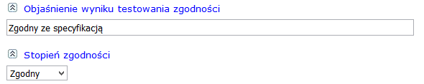
Przykład 2 ilustrujący zastosowanie elementów z wykorzystaniem Edytora metadanych:

Wymogi dotyczące dostępu i użytkowania
Wymóg dotyczący dostępu i użytkowania obejmuje oddzielnie lub łącznie:
— zbiór warunków dotyczących dostępu i użytkowania,
— zbiór ograniczeń w publicznym dostępie.

Warunki dotyczące dostępu i użytkowania
Ten element metadanych określa warunki dostępu do zbiorów danych przestrzennych i usług danych przestrzennych i ich użytkowania, a w stosownych przypadkach również odpowiednie opłaty wymagane.
Dziedziną wartości tego elementu metadanych jest dowolny tekst.
Element ten musi zawierać wartości. Jeżeli żadne warunki nie mają zastosowania odnośnie do dostępu do zasobu i jego użytkowania niezbędny jest wpis „brak warunków”. Jeżeli warunki są nieznane należy wpisać „warunki nieznane” (zaleca się podanie powodu braku informacji o warunkach dostępu i użytkowania) . Ten element powinien także dostarczać informacji na temat wnoszenia niezbędnych opłat w celu uzyskania dostępu do zasobu i możliwości jego użytkowania jeżeli takie opłaty występują lub odnosić się do jednolitego lokalizatora zasobów (URL) pod którym dostępna jest informacja o opłatach.
Jeżeli istnieją dokumenty opisujące w jednolity sposób drogę lub procedurę pozyskania danych z zasobu należy je w tym elemencie przytoczyć. W przeciwnym wypadku należy wykorzystać sformułowanie „warunki nieznane”.
Przykład:
Krotność | 1..*
Dziedzina | Dowolny tekst
Przykład | Objęte infrastrukturą zbiory oraz usługi danych przestrzennych, prowadzone przez organ administracji, podlegają nieodpłatnemu udostępnianiu innym organom administracji w zakresie niezbędnym do realizacji przez nie zadań publicznych
Lokalizacja w Edytorze | Zakładka: Warunki dostępu i użytkowania danych  Sekcja: Warunki dotyczące użytkowania zasobu

Przykład ilustrujący zastosowanie elementów z wykorzystaniem Edytora metadanych:
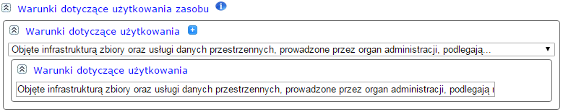

Ograniczenia w publicznym dostępie
W przypadku, gdy państwa członkowskie ograniczają publiczny dostęp do zbiorów danych przestrzennych i usług danych przestrzennych, ten element metadanych powinien zawierać informacje o tych ograniczeniach i ich uzasadnienie.
Jeżeli brak jest ograniczeń w publicznym dostępie, fakt ten należy wskazać w tym elemencie metadanych.
Przykład:
Krotność | 1..*
Dziedzina | Ograniczenia w publicznym dostępie (prawne): Lista kodowa  Pozostałe ograniczenia w publicznym dostępie (prawne): Dowolny tekst  Ograniczenia w publicznym dostępie (względy bezpieczeństwa): Lista kodowa
Przykład | Ograniczenia w publicznym dostępie (prawne): prawaWłasnościIntelektualnej  Pozostałe ograniczenia w publicznym dostępie (prawne): brak  Ograniczenia w publicznym dostępie (względy bezpieczeństwa): ograniczony
Lokalizacja w Edytorze | Zakładka: Warunki dostępu i użytkowania danych  Sekcja: Ograniczenia w publicznym dostępie, Ograniczenia w publicznym dostępie w celu zapewnienia bezpieczeństwa

Przykład ilustrujący zastosowanie elementów z wykorzystaniem Edytora metadanych:
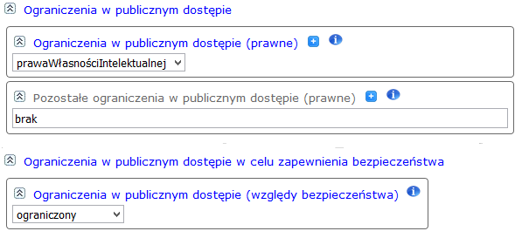

Organizacje odpowiedzialne
Są to organizacje odpowiedzialne za tworzenie zbiorów danych przestrzennych i usług danych przestrzennych oraz zarządzanie nimi, ich przechowywanie i rozpowszechnianie
Do celów art. 5 ust. 2 lit. d) i art. 11 ust. 2 lit. g) dyrektywy 2007/2/WE należy zapewnić dwa przedstawione poniżej elementy metadanych.
UWAGA: wskazane dwa elementy zawsze występują łącznie – każda jednostka musi posiadać pewną rolę w odniesieniu do zasobu; możliwe jest opisanie wielu jednostek odpowiedzialnych i przyporządkowanie każdej z nich odpowiedniej roli z dostępnej listy.

Organizacja odpowiedzialna
Jest to opis organizacji odpowiedzialnej za tworzenie, przechowywanie, rozpowszechnianie zasobu oraz zarządzanie nim. Opis powinien obejmować:
- nazwę organizacji w postaci dowolnego tekstu (pełna nazwa),
- dane kontaktowe w formie dowolnego tekstu:
  - Telefon,
  - Adres (ulica, numer adresowy),
  - Miejscowość,
  - Kod pocztowy,
  - Kraj,
  - Adres e-mail,
  - Adres sieciowy.
Należy podawać pełną, oficjalną nazwę organizacji odpowiedzialnej. Podany adres email powinien należeć do organizacji. Nie zaleca się stosowania adresów email do osób.
Przykład:
Krotność | 1..*
Dziedzina | Nazwa organizacji: Dowolny tekst  Telefon: Dowolny tekst  Dane adresowe: Dowolny tekst  Adres sieciowy: URL
Przykład | Nazwa organizacji: Ministerstwo Środowiska  Telefon: +48222500136  Adres: ul. Wawelska 52/54  Miejscowość: Warszawa  Kod pocztowy: 00-922  Kraj: Polska  Adres e-mail: info@mos.gov.pl  Adres sieciowy: http://www.mos.gov.pl/
Lokalizacja w Edytorze | Zakładka: Organizacja odpowiedzialna  Sekcja: Punkt kontaktowy dla zasobu

Przykład ilustrujący zastosowanie elementów z wykorzystaniem Edytora metadanych:

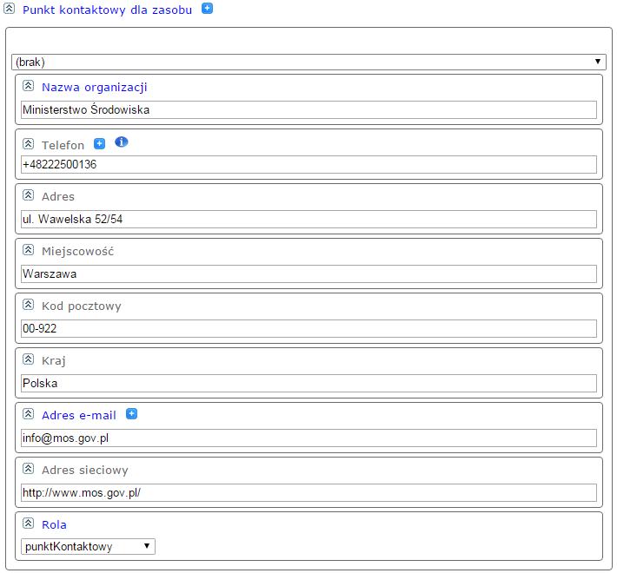

Rola organizacji odpowiedzialnej
Jest to rola organizacji odpowiedzialnej.
Dziedzina wartości tego elementu metadanych – funkcja osoby odpowiedzialnej zgodna z ISO 19115 lub częścią D.6 Rozporządzenia Komisji (WE) Nr 1205/2008 z dnia 3 grudnia 2008 r. w sprawie wykonania dyrektywy 2007/2/WE Parlamentu Europejskiego i Rady w zakresie metadanych:
- Dostawca zasobu (resourceProvider) – jednostka dostarczająca zasób.
- Administrator (custodian) – jednostka przyjmująca odpowiedzialność za dane oraz zapewniająca właściwą opiekę i utrzymanie zasobu.
- Właściciel (owner) – jednostka która jest właścicielem zasobu.
- Użytkownik (user) – jednostka która korzysta z zasobu.
- Dystrybutor (distributor) – jednostka rozpowszechniająca zasób.
- Twórca (originator) – jednostka która utworzyła zasób.
- Punkt kontaktowy (pointOfContact) – jednostka z którą można się kontaktować w celu uzyskania wiedzy o zasobie lub o sposobie nabycia zasobu.
- Główny badacz (principalInvestigator) – najważniejsza jednostka odpowiedzialna za pozyskiwanie informacji i prowadzenie badań.
- Jednostka przetwarzająca (processor) – jednostka która przetworzyła dane w taki sposób że zasób uległ zmianie.
- Wydawca (publisher) – jednostka która opublikowała zasób.
- Autor (author) – jednostka która zredagowała zasób.
Przykład:
Krotność | 1..*
Dziedzina | Lista kodowa
Przykład | punktKontaktowy
Lokalizacja w Edytorze | Zakładka: Organizacja odpowiedzialna  Sekcja: Punkt kontaktowy dla zasobu

Przykład ilustrujący zastosowanie elementów z wykorzystaniem Edytora metadanych:
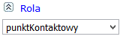

Metadane o metadanych
Do celów art. 5 ust. 1 dyrektywy 2007/2/WE należy zapewnić trzy następujące elementy metadanych:
  - punkt kontaktowy metadanych,
  - data metadanych,
  - język metadanych.
Ponadto podczas z pracy z Edytorem automatycznie generowane są elementy takie, jak: „Identyfikator pliku metadanych”, „Nazwa normy metadanych” oraz „Wersja normy metadanych”.

Punkt kontaktowy metadanych
Jest to opis punktu kontaktowego organizacji odpowiedzialnej za tworzenie i przechowywanie metadanych.
Opis ten powinien obejmować:
- Nazwę organizacji w postaci dowolnego tekstu (pełna nazwa organizacji),
- Dane kontaktowe w formie dowolnego tekstu:
  - Telefon;
  - Adres (ulica, numer adresowy);
  - Miejscowość;
  - Kod pocztowy;
  - Kraj;
  - Adres e-mail;
  - Adres sieciowy,
- Rola organizacji - Ten element nie pochodzi z zakresu Rozporządzenia 1205/2008, ale jest wymagany przez normę ISO19115. Należy przypisać jednostce tworzącej metadane rolę „punktKontaktowy”.
Przykład:
Krotność | 1..*
Dziedzina | Nazwa organizacji: Dowolny tekst  Telefon: Dowolny tekst  Dane adresowe: Dowolny tekst  Rola: Spis
Przykład | Nazwa organizacji: Ministerstwo Środowiska  Telefon: +48222500136  Adres: ul. Wawelska 52/54  Miejscowość: Warszawa  Kod pocztowy: 00-922  Kraj: Polska  Adres e-mail: info@mos.gov.pl  Adres sieciowy: http://www.mos.gov.pl/  Rola: punktKontaktowy
Lokalizacja w Edytorze | Zakładka: Metadane na temat metadanych  Sekcja: Punkt kontaktowy metadanych

Przykład ilustrujący zastosowanie elementów z wykorzystaniem Edytora metadanych:
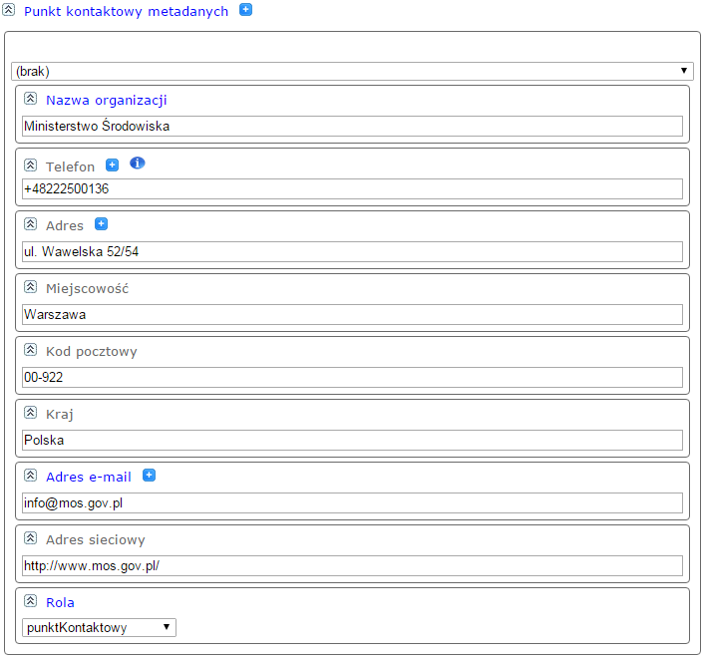

Data metadanych
Jest to data określająca kiedy utworzono lub zaktualizowano rekord metadanych. Data ta jako dziedzina elementu powinna być wyrażona zgodnie z ISO 8601. Element wypełniany automatycznie przez Edytor.
Krotność | 1
Dziedzina | Data
Przykład | 2015-08-25
Lokalizacja w Edytorze | Zakładka: Metadane na temat metadanych  Sekcja: Data metadanych

Przykład ilustrujący zastosowanie elementów z wykorzystaniem Edytora metadanych:
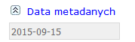

Język metadanych
Jest to język, w którym wyrażone są elementy metadanych.
Dziedzina wartości tego elementu metadanych jest ograniczona do listy kodowej języków określonych w ISO 639-2. Element wypełniany automatycznie przez Edytor wraz z podelementem „Standard zapisu znaków”.
Krotność | 1
Dziedzina | Język zasobu: Lista kodowa  Standard zapisu znaków: Spis
Przykład | Język zasobu: pol  Standard zapisu znaków: utf8
Lokalizacja w Edytorze | Zakładka: Metadane na temat metadanych  Sekcja: Język metadanych

Przykład ilustrujący zastosowanie elementów z wykorzystaniem Edytora metadanych:
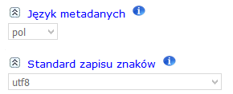

Opis elementów metadanych dla interoperacyjności
Niniejszy rozdział przedstawia elementy metadanych służące interoperacyjności, wymagane przez rozporządzenie KE nr 1089/2010 w zakresie interoperacyjności zbiorów i usług danych przestrzennych

I.1 Układ odniesienia współrzędnych
Informacje o położeniu geograficznym należy uzupełnić o dane dotyczące użytego w zasobie układu współrzędnych. W tym celu należy podać Identyfikator układu w postaci: http://www.opengis.net/def/crs/EPSG/0/2180, gdzie ostatni element adresu URL stanowi identyfikator EPSG danego układu współrzędnych. Podelementy „Przestrzeń nazw” oraz „Wersja” uzupełniane są w Edytorze samoczynnie.
Przykład:
Krotność | 1..*
Dziedzina | Identyfikator układu: Dowolny tekst  Przestrzeń nazw: Dowolny tekst  Wersja: Dowolny tekst
Przykład | Identyfikator układu: http://www.opengis.net/def/crs/EPSG/0/2180  Przestrzeń nazw: urn:ogc:def:crs:EPSG  Wersja: 7.9
Lokalizacja w Edytorze | Zakładka: Położenie geograficzne  Sekcja: Układ odniesienia współrzędnych

Przykład ilustrujący zastosowanie elementów z wykorzystaniem Edytora metadanych:
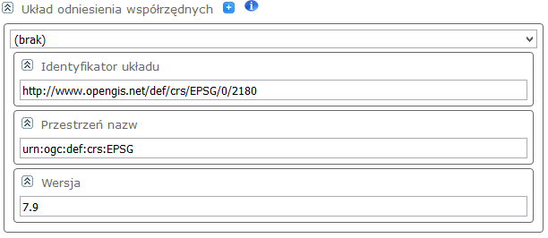

I.2 Czasowe systemy odniesienia
Opis systemu odniesienia czasowego zaimplementowanego w zbiorze danych. Element warunkowy [0..*]. Obligatoryjny, gdy zbiór danych lub jedna z jego klas zawiera informacje o odniesieniu czasowym innym niż Kalendarz Gregoriański lub wzorcowy czas UTC. Element nie występuje w Edytorze GUGiK.
Krotność | 0..*
Dziedzina | code: Dowolny tekst  codeSpace: Dowolny tekst
Przykład | code: GregorianCalendar  codeSpace: INSPIRE RS registry
Lokalizacja w Edytorze | -

I.3 Kodowanie (Format dystrybucji)
Należy wprowadzić wszystkie wymagane informacje z sekcji Informacje o dystrybucji w skład której wchodzą poniższe elementy:
- format dystrybucji – opis formatu rozpowszechnianych danych, istnieje możliwość wprowadzenia kilku informacji o źródłach sieciowych:
  - nazwa
  - wersja
  - specyfikacja
Edytor metadanych GUGiK zawiera listę dostępnych formatów danych. Po dokonaniu wyboru jednej z pozycji, elementy Wersja oraz Specyfikacja zostaną uzupełnione automatycznie.
Przykład:
Krotność | 1..*
Dziedzina | Nazwa: Spis  Wersja: Dowolny tekst  Specyfikacja: Dowolny tekst
Przykład | Nazwa: ESRI Shapefile (SHP)  Wersja: nie stosuje się  Specyfikacja: ESRI Shapefile Technical Description
Lokalizacja w Edytorze | Zakładka: Informacje o dystrybucji  Sekcja: Format dystrybucji

Przykład ilustrujący zastosowanie elementów z wykorzystaniem Edytora metadanych:
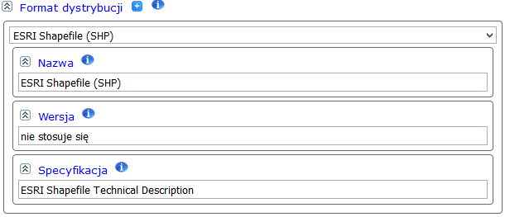

I.4 Spójność topologiczna
Element ten określa poprawność zakodowanych bezpośrednio cech topologicznych zbioru danych zgodnie z opisem ich zakresu. Jest obowiązkowy wyłącznie w przypadku, gdy zbiór danych obejmuje typy z ogólnego modelu sieci (Generic Network Model) i nie zapewnia topologii linii środkowych (połączalności linii środkowych) dla sieci. Elementy metadanych opisujące jakość zbioru zostały szczegółowo przedstawione w sekcji S.2 do S.6. Są to elementy wypełniane opcjonalnie, w przypadku gdy dany zbiór podlegał ocenie jakości danych zgodnie z dokumentem Data Specification właściwego tematu danych INSPIRE.

I.5 Kodowanie znaków (Standard zapisu znaków)
Kodowanie znaków zastosowane w zbiorze danych przestrzennych. Element obligatoryjny jedynie w przypadku kodowania innego niż UTF-8 (spotykanego bardzo często w systemach, standardowego kodowania).
Przykład:
Krotność | 0..*
Dziedzina | Spis
Przykład | utf7
Lokalizacja w Edytorze | Zakładka: Identyfikacja zasobu  Sekcja: Standard zapisu znaków

Przykład ilustrujący zastosowanie elementów z wykorzystaniem Edytora metadanych:
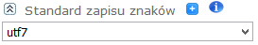

I.6 Typ reprezentacji przestrzennej
Typ reprezentacji przestrzennej jest elementem metadanych opisującym formę danych użytą do reprezentowania przestrzennego informacji geograficznej. Istnieje możliwość wprowadzenia kilku typów reprezentacji. Edytor GUGiK zawiera listę opcji stanowiących dziedzinę tego elementu metadanych:
- siatka (dla danych rastrowych)
- tin (dla numerycznych modeli terenu),
- wektor (dla danych w postaci wektorowej).
Przykład:
Krotność | 1..*
Dziedzina | Spis
Przykład | wektor
Lokalizacja w Edytorze | Zakładka: Identyfikacja zasobu  Sekcja: Typ reprezentacji przestrzennej

Przykład ilustrujący zastosowanie elementów z wykorzystaniem Edytora metadanych:
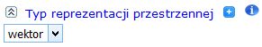

Opis elementów metadanych specyficznych dla tematu danych przestrzennych
Niniejszy rozdział przedstawia rekomendowane przez specyfikację danych elementy metadanych specyficzne dla tematu danych przestrzennych.

S.1 Informacja o utrzymaniu zasobu
Sekcja zawierająca dane dotyczące zakresu oraz częstotliwości aktualizacji zasobu. Informacje wypełniane opcjonalnie, obejmują trzy wymienione poniżej elementy metadanych:
- częstość aktualizacji – częstotliwość, z którą zmiany i poprawki są wprowadzane do istniejącego zasobu,
- zakres aktualizacji – zakres informacyjny objęty aktualizacją; jest to wartość wybierana z listy:
- zbiór danych – gdy informacja odnosi się do zbioru danych,
- seria zbiorów danych – gdy informacja odnosi się do serii zbiorów danych,
- usługa – gdy informacja odnosi się do usługi danych przestrzennych,
- obiekt – gdy informacja odnosi się do obiektu przestrzennego,
- typ obiektu – gdy informacja odnosi się do typu obiektu przestrzennego,
- atrybut – gdy informacja odnosi się do wartości atrybutu,
- typ atrybutu – gdy informacja odnosi się do typu atrybutu (charakterystyki obiektu)
- kolekcja sprzętu – gdy informacja odnosi się do klasy kolekcji sprzętu komputerowego,
- kolekcja sesji – gdy informacja odnosi się do kolekcji sesji,
- niegeograficzny zbiór danych – gdy informacja odnosi się do danych niegeograficznych,
- grupa wymiaru – gdy informacja odnosi się do grupy wymiaru,
- typ właściwości – gdy informacja odnosi się do typu właściwości,
- sesja pomiarowa – gdy informacja odnosi się do sesji pomiarowej,
- oprogramowanie – gdy informacja odnosi się do programu komputerowego,
- model – gdy informacja odnosi się do kopii lub imitacji istniejącego obiektu przestrzennego,
- sekcja – gdy informacja odnosi się do sekcji danych – podzbioru danych przestrzennych.
- dodatkowe informacje – specyficzne warunki utrzymania zasobu.
Zaleca się udokumentowanie procesu aktualizacji na poziomie całego zbioru danych, zgodnie z poniższym przykładem.
Przykład:
Krotność | 0..1
Dziedzina | Częstość aktualizacji: Lista kodowa  Zakres aktualizacji: Lista kodowa  Dodatkowe informacje: Dowolny tekst
Przykład | Częstość aktualizacji: coroczna  Zakres aktualizacji: zbiór danych  Dodatkowe informacje: Zbiór podlega corocznej aktualizacji na podstawie całorocznych pomiarów terenowych
Lokalizacja w Edytorze | Zakładka: Informacje o zarządzaniu zasobem  Sekcja: Częstość aktualizacji, Zakres aktualizacji, Dodatkowe informacje

Przykład ilustrujący zastosowanie elementów z wykorzystaniem Edytora metadanych:
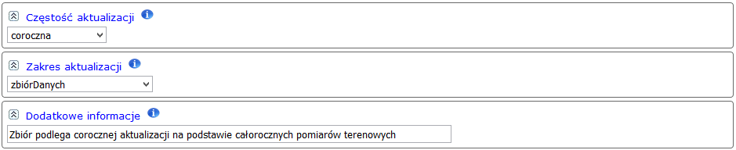

S.2 Spójność logiczna – Spójność pojęciowa
Zastosowanie do reguł określonych w schemacie pojęciowym. Element wypełniany opcjonalnie w przypadku, gdy taka wartość podlegała pomiarowi.
Przykład:
Krotność | 0..*
Dziedzina | Jednostka miary: Dowolny tekst  Wartość: Spis - Dowolny tekst
Przykład | Jednostka miary: Zgodność ze schematem pojęciowym – Wskaźnik liczby prawidłowych elementów  Wartość: Procent – 91
Lokalizacja w Edytorze | Zakładka: Jakość i ważność  Sekcja: Spójność logiczna – Spójność dziedziny

Przykład ilustrujący zastosowanie elementów z wykorzystaniem Edytora metadanych:
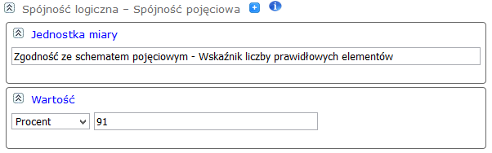

S.3 Spójność logiczna – Spójność dziedziny
Zgodność wartości z wartościami określonymi przez dziedziny. Element wypełniany opcjonalnie w przypadku, gdy taka wartość podlegała pomiarowi.
Przykład:
Krotność | 0..*
Dziedzina | Jednostka miary: Dowolny tekst  Wartość: Spis - Dowolny tekst
Przykład | Jednostka miary: Wskaźnik niezgodności z dziedziną wartości – wskaźnik liczby nieprawidłowych elementów  Wartość: Procent – 8
Lokalizacja w Edytorze | Zakładka: Jakość i ważność  Sekcja: Spójność logiczna – Spójność dziedziny

Przykład ilustrujący zastosowanie elementów z wykorzystaniem Edytora metadanych:
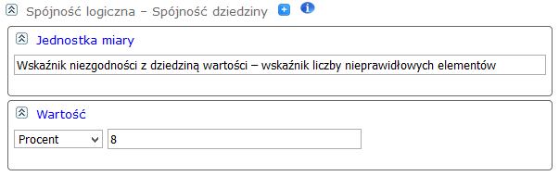

S.4 Kompletność – Nadmiar
Nadmiar danych obecnych w zbiorze danych. Nadwyżka obiektów/atrybutów w zbiorze względem opisanego zakresu. Element wypełniany opcjonalnie w przypadku, gdy taka wielkość podlegała pomiarowi.
Przykład:
Krotność | 0..*
Dziedzina | Jednostka miary: Dowolny tekst  Wartość: Spis - Dowolny tekst
Przykład | Jednostka miary: Liczba powtórzonych wystąpień obiektów  Wartość: Całkowita - 5
Lokalizacja w Edytorze | Zakładka: Jakość i ważność  Sekcja: Kompletność – Nadmiar

Przykład ilustrujący zastosowanie elementów z wykorzystaniem Edytora metadanych: 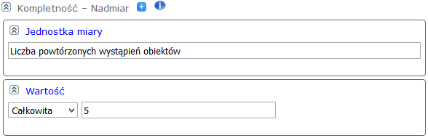

S.5 Kompletność – Niedomiar
Dane brakujące w zbiorze danych w stosunku do opisanego zakresu. Element wypełniany opcjonalnie w przypadku, gdy taka wielkość podlegała pomiarowi.
Przykład:
Krotność | 0..*
Dziedzina | Jednostka miary: Dowolny tekst  Wartość: Spis - Dowolny tekst
Przykład | Jednostka miary: Wskaźnik liczby brakujących elementów  Wartość: Procent - 2
Lokalizacja w Edytorze | Zakładka: Jakość i ważność  Sekcja: Kompletność – Niedomiar
Przykład ilustrujący zastosowanie elementów z wykorzystaniem Edytora metadanych:
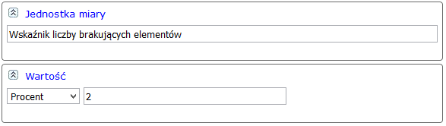

S.6 Dokładność położenia – Bezwzględna lub zewnętrzna dokładność
Dokładność położenia zatwierdzonych współrzędnych względem wartości uznawanych za prawidłowe. Element wypełniany opcjonalnie w przypadku, gdy taka wielkość podlegała pomiarowi, poprzez np. średni błąd położenia.
Przykład:
Krotność | 0..*
Dziedzina | Jednostka miary: Dowolny tekst  Wartość: Spis - Dowolny tekst
Przykład | Jednostka miary: Wskaźnik liczby brakujących elementów  Wartość: Rzeczywista - 0.05
Lokalizacja w Edytorze | Zakładka: Jakość i ważność  Sekcja: Dokładność położenia – Bezwzględna lub zewnętrzna dokładność

Przykład ilustrujący zastosowanie elementów z wykorzystaniem Edytora metadanych:
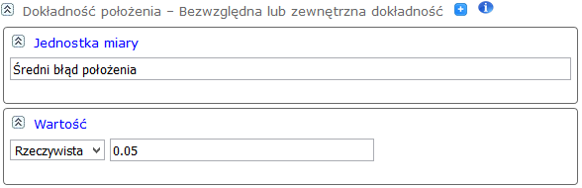

http://eur-lex.europa.eu/LexUriServ/LexUriServ.do?uri=OJ:L:2007:108:0001:0014:pl:PDF
http://eur-lex.europa.eu/LexUriServ/LexUriServ.do?uri=OJ:L:2008:326:0012:0030:PL:PDF
http://inspire.ec.europa.eu/documents/Metadata/MD_IR_and_ISO_20131029.pdf
http://eur-lex.europa.eu/LexUriServ/LexUriServ.do?uri=OJ:L:2010:323:0011:0102:PL:PDF
http://www.iso.org/iso/home/store/catalogue_tc/catalogue_detail.htm?csnumber=4767
http://www.iso.org/iso/home/store/catalogue_tc/catalogue_detail.htm?csnumber=40874

